伦理送审材料装订要求
因伦理归档要求，现对医院的伦理项目递交材料装订进行要求，如下。请各项目组按照以下要求进行装订，如有问题，请及时联系伦理办公室025-52276505，电子邮箱：njszyyll@163.com。
一、GCP项目伦理送审材料装订要求
递交时请使用A4蓝色档案盒（235*320*55mm），按递交文件清单顺序依次排放装订；递交研究方案、知情同意书、病例报告表、研究者手册等较厚（纸质材料厚度超过5厘米）的材料，使用隔页纸隔开不同材料，需使用伦理要求的侧签。
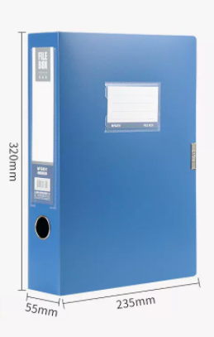

二、科研项目伦理送审材料装订要求
递交时请使用A4材料袋，按递交文件清单顺序依次排放后装订；递交研究方案、知情同意书、病例报告表、研究者手册等较厚（纸质材料厚度超过5厘米）的材料，使用隔页纸隔开不同材料，需使用伦理要求的标签，并将标签贴在材料袋封面。

标签模板如下：

伦理受理号：
项目名称：
组长单位：
主要研究者：
专业科室：
联系方式：
备注：

